(NOMBRE DEL NEGOCIO)
CATÁLOGO DE PRODUCTOS

Válido hasta: (Poner la fecha) Pedido Mínimo: (Valor mínimo del pedido)
Número WhatsApp: (Poner el número) Costo de envío: (Si es que tiene costo)
INCLUIR AQUÍ UNA FOTO HORIZONTAL QUE REPRESENTE LOS PRODUCTOS DEL NEGOCIO. TE DAMOS EJEMPLOS DE FOTOS EN LA HOJA 2

Producto | Unidad  (Cantidad) | Precio | Producto | Unidad  (Cantidad) | Precio
Manzana verde | 1 kilo | $1.00 | Alcohol | 1 litro | $2.00
Choclos | 1 unidad | $0.40 | Desinfectante de pisos | 1 galón | $3.40
Choclos | 3 unidades | $1.00 | Cloro | 1 galón | $2.30
Col | 1 unidad | $0.50 | Papel higiénico | 1 rollo | $0.50
Cubeta Huevos | 30 huevos | $3.50 | Jabón de ropa | 1 unidad | $0.80
Papa chola | 1 libra | $1.00 | Jabón de manos (líquido) | 500 ml | $1.90
Tomate riñón | 1 libra | $1.00 | Lavavajillas | 1 litro | $3.20
Perejil | Atado | $0.25 | Desengrasante de platos | 1 litro | $4.25
Zanahoria | 1 libra | $0.50 | Papel higiénico | 4 unidades | $1.80
Arroz (marca osito) | 1 libra | $0.50
Azúcar | 1 libra | $0.45
Leche (marca osito) | 1 litro | $0.60
Ajo | 5 cabezas | $0.50
¡GRACIAS POR COMPRAR A (XYZ)!
POR FAVOR HAZ TU PEDIDO POR MENSAJE AL NÚMERO
09XXXXXXXX
DIRECCIÓN (INCLUYE LA DIRECCIÓN DE TU NEGOCIO)

INDICACIONES PARA EL ENVÍO DEL CATÁLOGO:
- Los productos descritos arriba son ejemplos. Actualiza el catálogo con los productos y cantidades que más piden tus clientes.
- En la parte GRIS añade una foto que represente tu negocio y sus productos. Aquí hay ejemplos de fotos.
- Coloca los datos de tu negocio, número de WhatsApp y dirección.
- Cuando envíes el catálogo borra esta segunda hoja de indicaciones. Envía como PDF, no en Word, para que no se pueda modificar el texto.
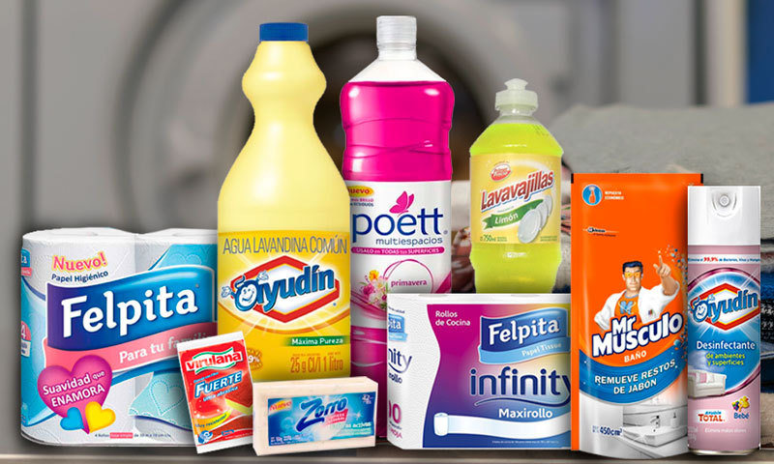
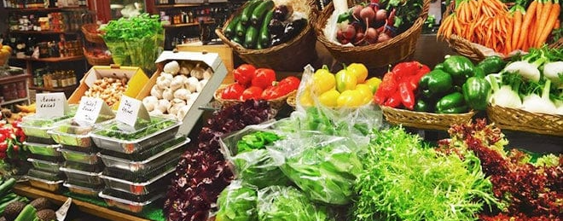
- Para guardar en PDF solo debes: 1) Guardar como 2) En vez de Documento de Word buscar la opción PDF 3) Guardar.
